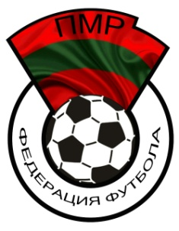
«ФЕДЕРАЦИЯ ФУТБОЛА ПРИДНЕСТРОВЬЯ»
Республиканская общественная организация
Утверждаю:
Ответственный за проведение розыгрыша Кубка ПМР 2019 г.
Мосяк Н.И.

______________________
ЗАЯВКА КОМАНДЫ
____________________________________
на участие в розыгрыше Кубка ПМР по футболу 2019 года

№  пп | Фамилия, имя, отчество | дата рождения | гражданство |  | позиция на поле |  |  | № кар  точки |  | Подпись и печать врача
1
2
3
4
5
6
7
8
9
10
11
12
13
14
15
16
17
18
19
20
21
22
23
24
25
26
27
28
29
30
Тренера
№ | Фамилия, имя |  |  |  |  | Дата рождения |  |  | лицензия
1
2
3
Контакты
Клуб, команда_________________________ контактный тел. (факс) ____________________

Подпись, печать ______________________ Подпись и печать врача ___________________

